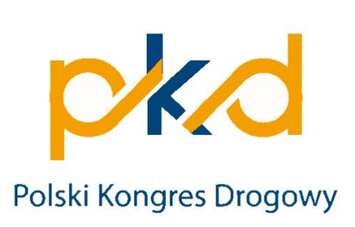
VIII MISTRZOSTWA POLSKI DROGOWCÓW W PIŁCE SIATKOWEJ
Ostróda, 17-19 listopada 2023

Miejsce rozgrywania turnieju: Ostródzkie Centrum Sportu i Rekreacji
Biuro: Hala sportowo-widowiskowa, ul. Kościuszki 22A, 14-100 Ostróda
Miejsce zakwaterowania: Apartamenty Ostróda, ul. Kard. Wyszyńskiego 11A,
14-100 Ostróda

DEKLARACJA UDZIAŁU

Instytucja zgłaszająca:………………………….

Osoba zgłaszająca:
imię i nazwisko:………………………………
stanowisko:…………………………………….
e-mail:……………………………………..
tel.:…………………………………………

Liczba zgłaszanych zawodników:…………………………
Trener drużyny (imię i nazwisko):………………………….
Planowana liczba kibiców*:………………………………

*organizator zastrzega, że przyjęcie zgłoszeń kibiców zależy od ilości dostępnych miejsc zakwaterowania.

[ ]** Oświadczam, że zapoznałem/am się i akceptuję postanowienia Regulaminu VIII Mistrzostw Polski Drogowców w Piłce Siatkowej, który jest dostępny na https://kongresdrogowy.pl/viii-mistrzostwa-polski-drogowcow-w-pilce-siatkowej/ i zgadzam się na przetwarzanie danych osobowych w celu organizacji i przeprowadzenia przez PKD VIII Mistrzostw Polski Drogowców w Piłce Siatkowej.
** prosimy wstawić znak X po zapoznaniu się z Regulaminem i w celu akceptacji

podpis i pieczątka
kierownika jednostki zgłaszającej drużynę

